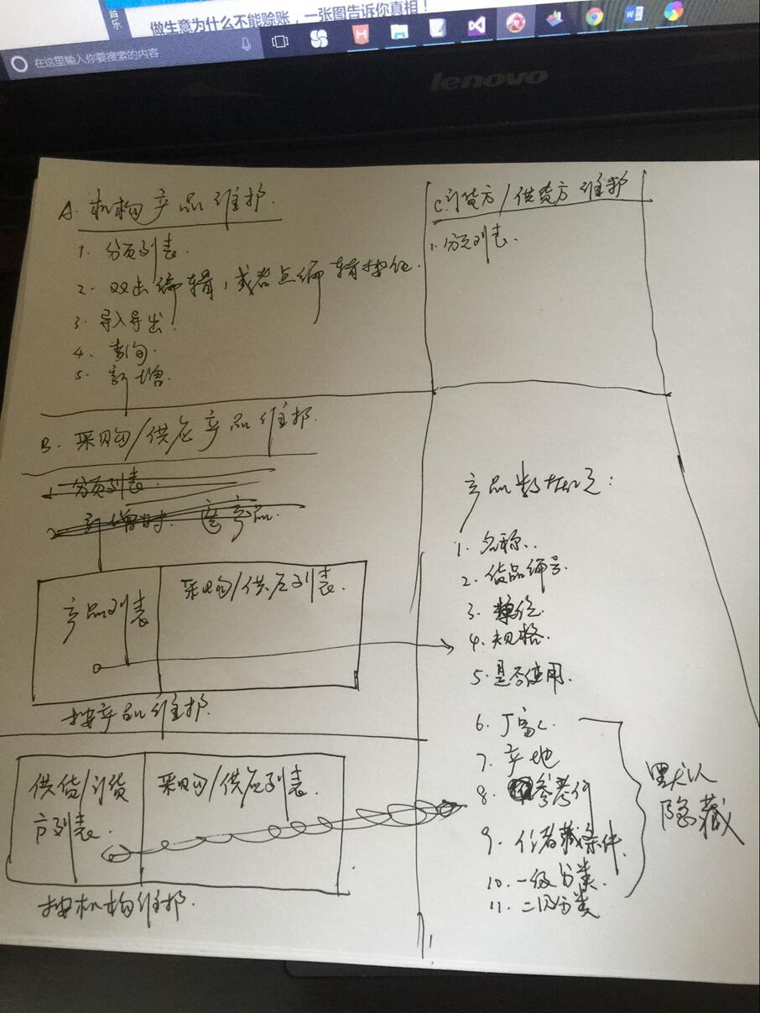

1. 产品采购供应维护

新增 保存 删除

|  |  |  |  |  |
| --- | --- | --- | --- | --- |
| 产品列表 | | | 采购供应列表 | |
| 名称 | 货品编号 | 共 | 价格 | 是否使用 |
|  |  |  |  |  |
|  |  |  |  |  |

弹出新增或编辑表单时,产品信息为只读

1. 供货/订货方产品采购供应维护

弹出新增或编辑表单时,供货或订货信息为只读

对方产品编号 价格,招标号,备注